意見票
第３次丹波市総合計画（案）に対するご意見・ご提案

丹波市 ふるさと創造部 総合政策課 政策係 宛
氏 名
（法人名等）
住 所  （所在地） | 〒 - | 電話番号
意見者の区分 | いずれかにチェック☑をしてください。  □（1）市内に住所を有する人  □（2）市内に事務所又は事業所を有する個人、法人等  □（3）市内に通勤、通学する人  □（4）丹波市ふるさと住民登録者
ご意見・ご提案の公表 | ご意見・ご提案は、市の考え方とともにホームページで公表を予定しています。  公表に関して、いずれかにチェック☑をしてください。  □ 希望する □ 希望しない

記入方法
①「該当箇所」欄には、計画書のどの部分にご意見・ご提案を記載されたか、ページ数などが分かるように記入してください。
②「ご意見・ご提案」欄には、あなたの想いや考えを記入してください。
該当箇所 | ご意見・ご提案
［記入例］  （ 29 ）ページ  （ ）行目  施策の展開03に  ついて | ［記入例］  仕事と子育ての両立支援について、○○という視点を追記してはどうか。
（ ）ページ
（ ）行目

（ ）ページ
（ ）行目

（ ）ページ
（ ）行目

※募集期限：令和６年７月23日（火）午後５時必着
※公表の際には、ご意見以外の内容（氏名、住所などの個人情報）は公表しません。
※ご意見・ご提案の内容については、標記のパブリックコメントの目的以外には使用しません。
※お寄せいただいたご意見・ご提案に対し、個別の回答は行いませんのでご了承ください。
提出方法
○持 参：丹波市 ふるさと創造部 総合政策課（本庁舎２階）、本庁第２庁舎、
健康センターミルネ、各支所・住民センター、ライフピアいちじま、
市ホームページ
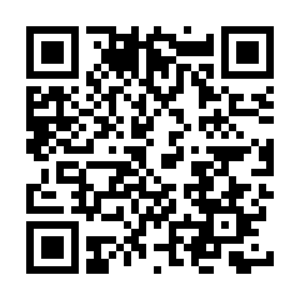
市民プラザの窓口に設置の意見箱
○郵 送： 〒669-3692 丹波市氷上町成松字甲賀1番地
丹波市 ふるさと創造部 総合政策課 政策係 宛
○ＦＡＸ ： 0795-82-5448 ※電話は不可
○電子メール： sougouseisaku@city.tamba.lg.jp
○市ホームページ ：右の二次元コードからインターネットでも回答できます。

